附件
聊城市基层中医药服务能力提升工程“十四五”行动计划评价指标
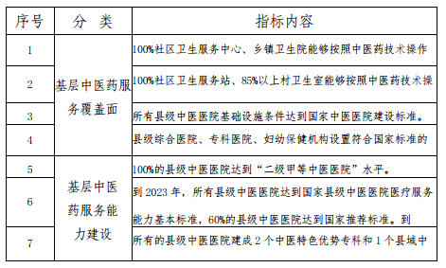
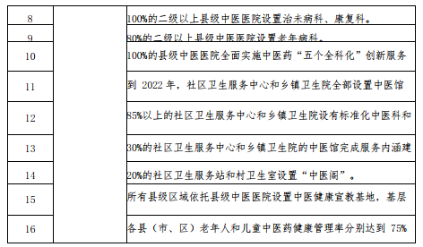
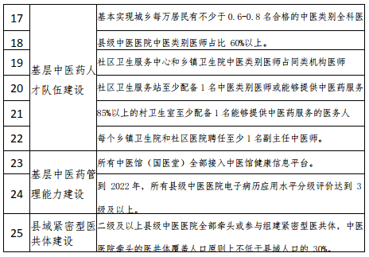
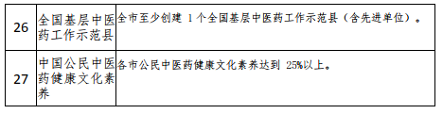
备注：除特别说明外，完成指标要求的截止时间均为2025年。

